Спектральный ИК анализ тонких пленок фуллерена
Арутинов Н.Э., Гурченко В. С.
Студенты
Крымского федерального университета имени В.И. Вернадского, Физико-технический институт, Симферополь, Россия
E–mail: kintiri1997@gmail.com
Современные устройства создаются и разрабатываются на основе тонких пленок. Среди таких структур особый интерес вызывают органические и углеродсодержащие структуры, в частности, фуллерены и фуллеренсодержащие материалы (ФСМ), которым и посвящены данные научные исследования.
Существует большое количество методов получения фуллеренов. Для синтеза пленок нами применялись фуллерены, полученные методом распыления графита [1]. ФСМ использовались в качестве примеси, полученные методом низкотемпературного Крекинга [2]. Образцы представляют собой стеклянные подложки, на которые нанесена пленка методом осаждения из взвеси фуллерена в дихлорметане, хлороформе, четыреххлористом углероде, бензоле и толуоле, что в свою очередь позволило использовать полученные образцы для измерения ИК-спектров и определения качественного и количественного состава полученных пленок.
Полученные данные позволяют подтвердить наличие в пленке как фуллерена, так и растворителя, которые формируют комплексы, обладающие новыми свойствами. Обнаружено, что значительное поглощение ИК излучения наблюдалось у образцов, полученных из растворов хлорпроизводных метана, при исследовании которых было отмечено формирование кристаллов сложных геометрических форм. Также стоит отметить высокое поглощение образца, полученного из раствора в хлороформе, так как в нем пик, соответствующий характеристической частоте фуллерена, имеет наибольшую интенсивность. Помимо этого, в силу особенностей метода измерения имеется возможность оценки толщины пленки в точке снятия спектра.
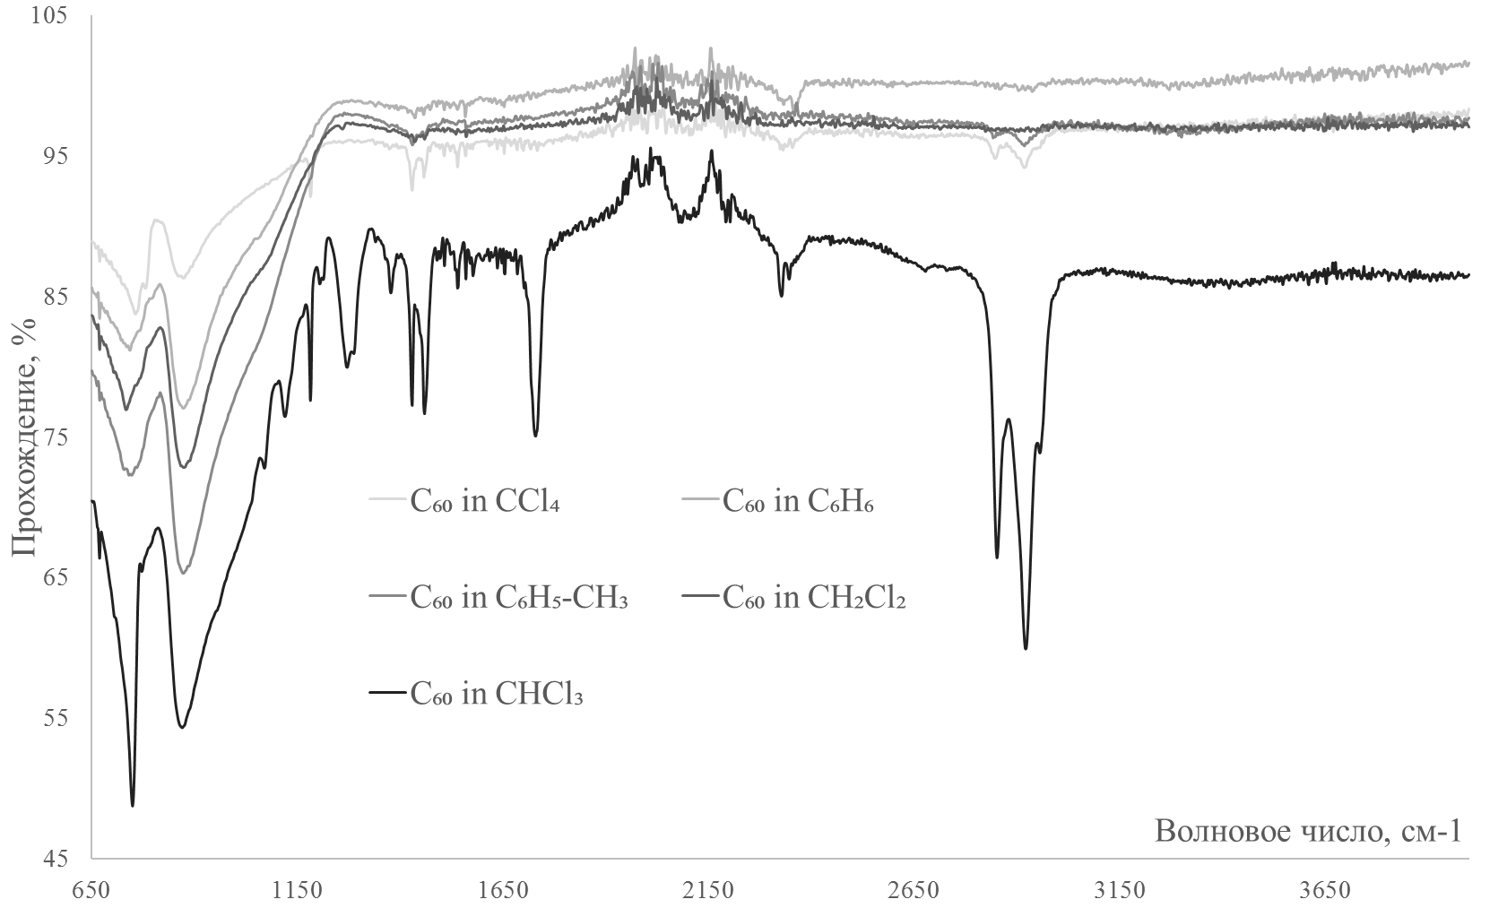
Рис.1. ИК-спектрограмма тонких пленок C₆₀ полученных из 1мл растворов
В результате проведения эксперимента были сделаны выводы о качественном и количественном составе полученных пленок, их толщине, получена информация об особенностях растворения C₆₀ в вышеперечисленных растворителях.
Литература
- Haufler R. E. Efficient production of C60 (buckminsterfullerene), C60H36, and the solvated buckide ion / R. E. Haufler, J. Conceicao, L. P. F. Chibante, Y. Chai // J. Phys. Chem. – 1990. – V. 94. – P. 8634 - 8636.
- Работягов К. В. Исследование структуры и физико-химических свойств пористых углеродных материалов, полученных низкотемпературным Крекингом / К. В. Работягов, Е. В. Сай, Е. М. Максимова, И. А. Наухацкий, Н. И. Карпенко, А. И. Шевченко, А. С. Мазинов // Ученые записки Крымского федерального университета им. В. И. Вернадского Серия «Биология, химия». – 2015. – Т. 1, Вып. 67. – С. 125 - 131.

